令和４（2022）年10月31日

大阪府 府民文化部 人権局

（運営：一般財団法人 大阪府人権協会）

令和４（2022）年度　人権相談・啓発等事業

**令和３（2021）年度の大阪府内における人権に関する相談の状況**

大阪府では、人権相談や人権啓発の充実につなげるため、令和３（2021）年度に大阪府や市町村の人権相談窓口等が対応した人権に関する相談の状況について集約を行いました。

対象機関、集約方法等の概要は以下のとおりです。

**■対象機関**

**1. 大阪府人権相談窓口**

大阪府では、「大阪府人権相談窓口」を設置し、その運営を一般財団法人 大阪府人権協会に委託しています。人権侵害を受け、または受けるおそれのある府民が、自らの主体的な判断により課題を解決することができるように、事案に応じた適切な助言や情報提供等を行う人権相談事業を行っています。

* 大阪府 府民文化部 人権局
* 一般財団法人 大阪府人権協会

**2. 市町村における人権に関する総合的な相談機関**

市町村では、人権相談担当部署（人権文化センター等を含む）と市町村人権協会・人権地域協議会が、人権に関する様々な相談に対応しており、市町村や地域レベルの身近な相談窓口となっています。

* 市町村人権相談担当部署（人権文化センター等を含む）
* 市町村人権協会・人権地域協議会



**■集約方法**

対象機関に対して、郵送や電子メールにより、令和３（2021）年度に受けた相談件数の提供を依頼しました。

具体的には、総実件数と総延べ件数および、その内訳（「人権課題別」、「相談形態別」、「相談者の性別」、「相談者の年齢別」、「対応状況別」、「その後の経過別」）です。

対象機関への依頼内容の詳細は、別紙（人権相談件数等集計表）のとおりです。

**■集約期間**

令和４（2022）年5月17日付で対象機関に依頼し、同年6月3日を提出期限として回収しました。

**■集計した総件数**

対象機関から提出のあった総件数は以下のとおりです。「大阪府人権相談窓口」への相談件数が年々、増加し続けています。



※「総実件数」と「総延べ件数」との区別をしていない機関については、両件数に同数を計上しています。

**１．「大阪府人権相談窓口」に寄せられた相談**

**（１）人権課題別　（実件数／重複計上あり）**

多いものから、「新型コロナウイルス感染症」に関する相談198件（23.4％）、「障がい者」に関する相談169件（20.0％）、「職業・雇用」に関する相談122件（14.4％）の順になっています。前年度に比べ、特に「障がい者」や「職業・雇用」、「女性（DV以外）」に関する相談28件（3.3%）が減少しています。令和３（2020）年度から集約を開始した「インターネット上の人権侵害」に関する相談が、41件（4.8%）となっています。

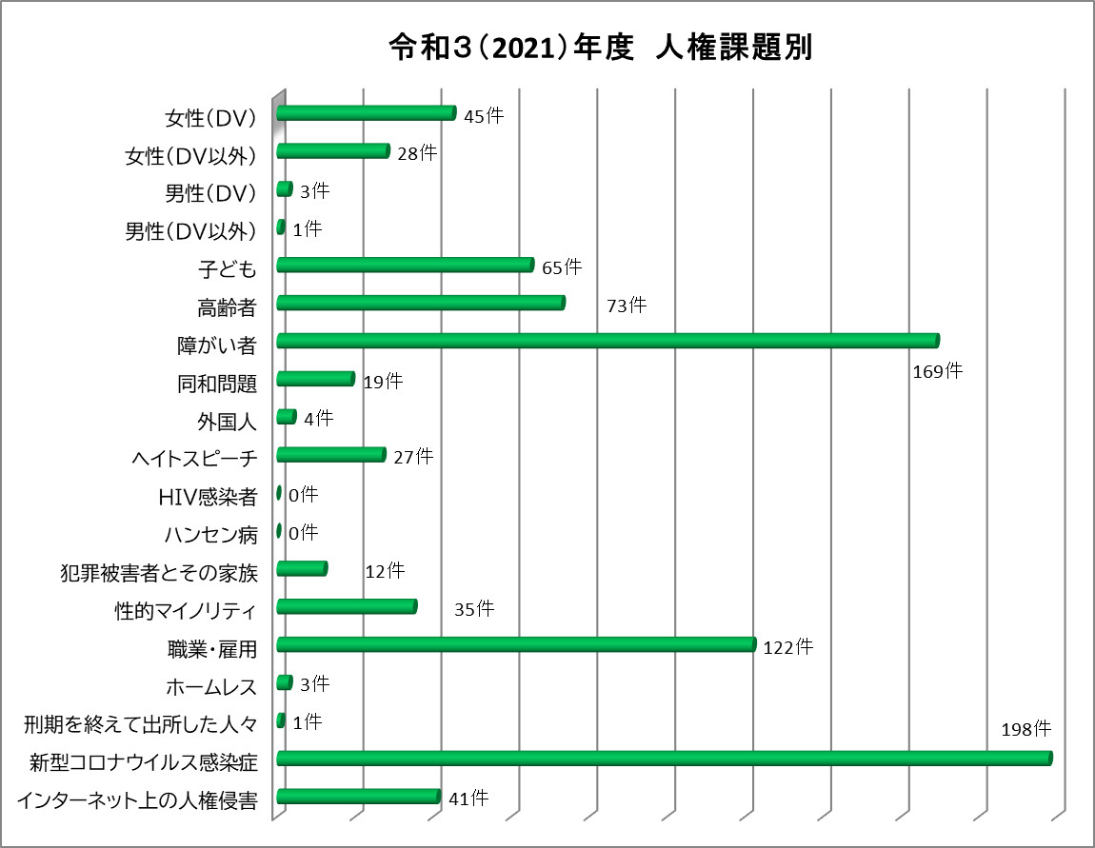

※「その他・不明」を除く総数　846件



**（２）相談形態別　（延べ件数）**

多いものから、「電話」での相談2,658件（71.5％）、「メール」での相談501件（13.5％）の順になっています。

前年度に比べ、「電話」や「メール」、「手紙・ファックス」での相談84件（2.3％）が増加し、「面接」での相談58件（1.6％）と「家庭訪問」での相談2件（0.1％）が減少しています。これらは、相談窓口において新型コロナウイルス感染防止対策の取り組みを実施したことによるものと考えられます。

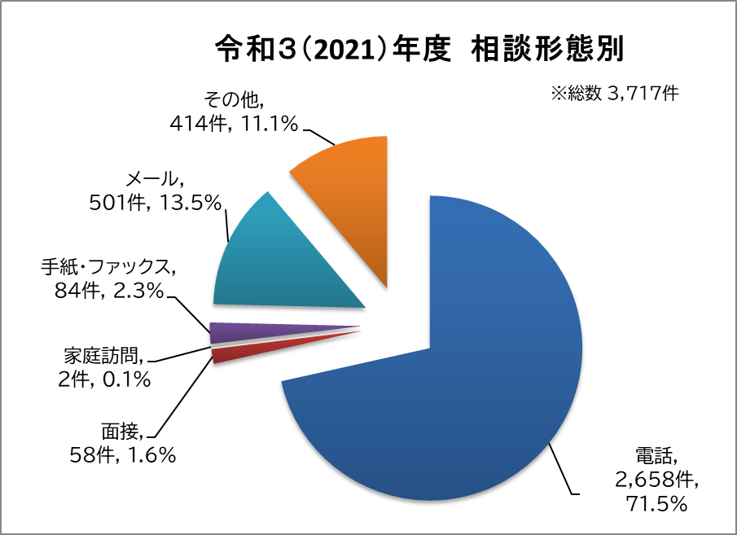



**（３）相談者の性別　（実件数）**

「女性」からの相談が393件（57.3%）、「男性」からの相談が282件（41.1%）、「その他」の相談が11件（1.6%）となっています。前年度に比べ、「女性」からの相談が増加しています。なお、「その他」の相談に、性的マイノリティ当事者からの相談を含んでいます。

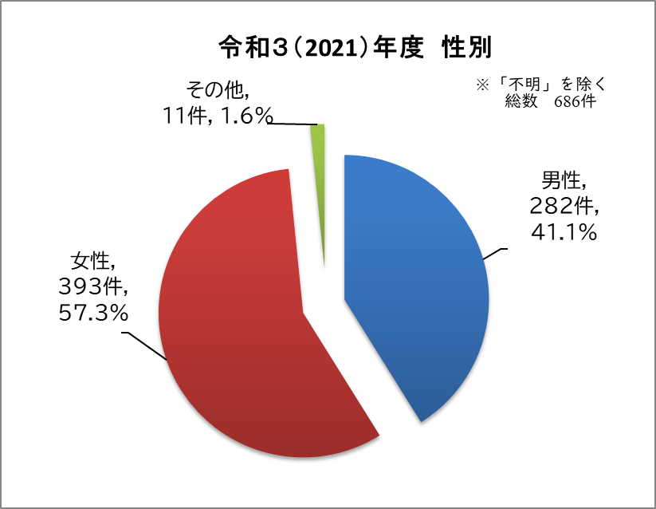



**（４）相談者の年齢別　（実件数）**

「60歳以上」が159件（42.6％）と最も多く、次いで「30歳代」66件（17.7％）、「40歳代」61件（16.4％）の順となっています。

全体に占める40歳以上の相談者の割合は73.2％であり、中高年齢層からの相談が多い状況となっています。

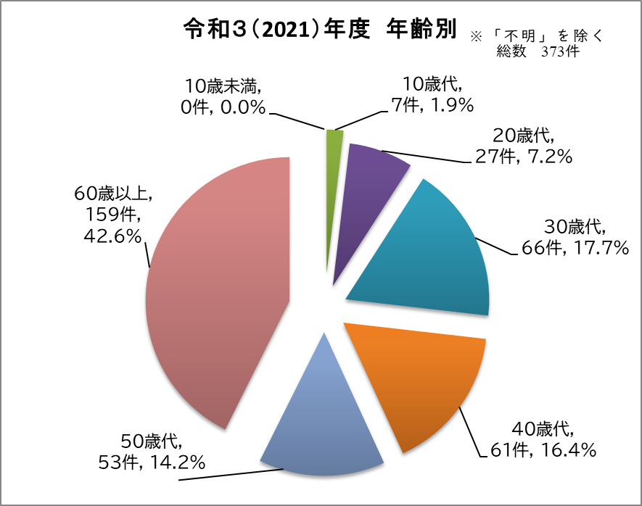



**（５）対応状況別　（実件数）**

多いものから、「助言・指導」360件（46.9％）、「他機関紹介」217件（28.3％）の順になっています。前年度に比べ、特に「対応継続中」103件（13.4%）が増加しています。

「その他」79件（10.3％）には、「話を聴いてほしい」という相談者からの相談への傾聴対応等が含まれています。

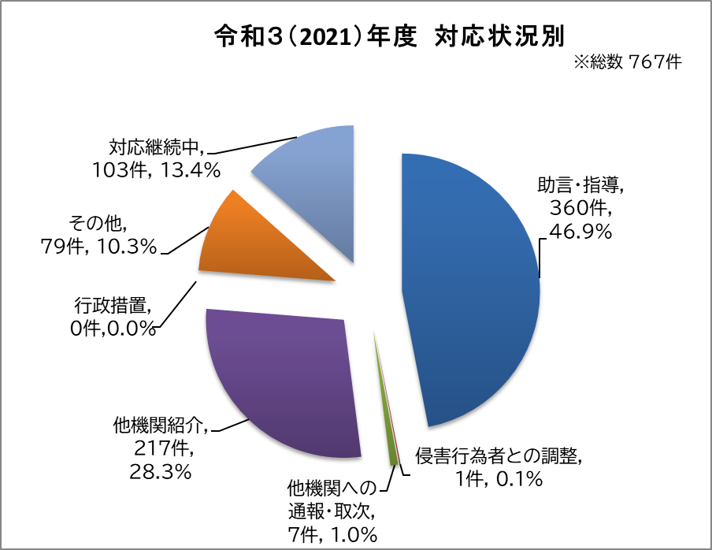



**（６）その後の経過別　（実件数）**

多いものから、「相談により事案解決（助言・情報提供等）」292件（38.1％）、「個別の専門相談機関等につなぎ専門相談機関等で対応」209件（27.2％）の順になっています。前年度に比べ、特に「相談により事案解決（傾聴）」79件（10.3%）が増加しています。

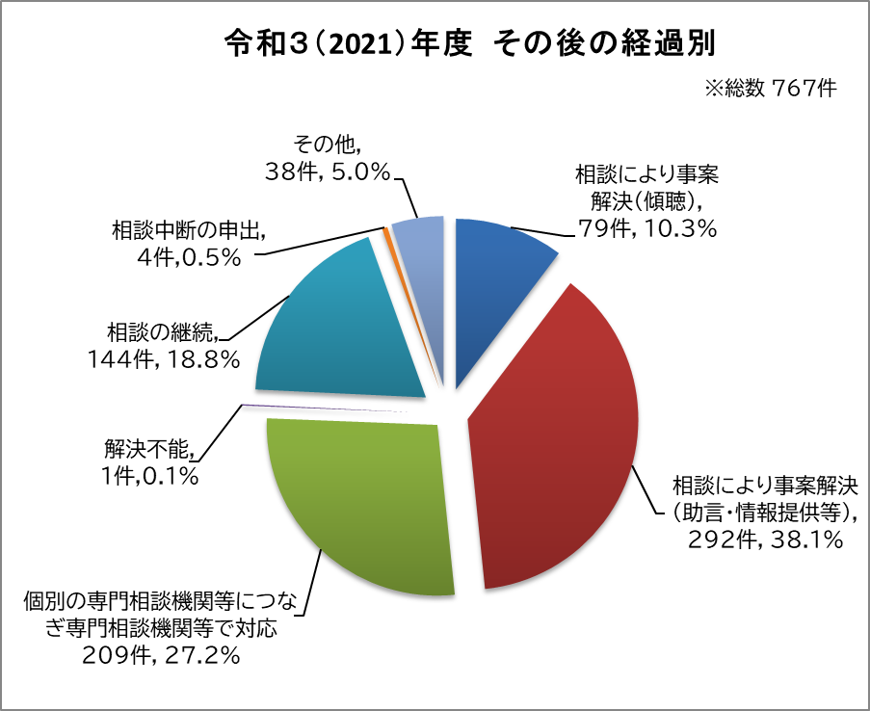



**２．「市町村における人権に関する総合的な相談機関」に寄せられた相談**

**（１）人権課題別　（実件数／重複計上あり）**

　　多いものから、「障がい者」に関する相談1,110件（26.0％）、「女性（DV）」に関する相談1,001件（23.5％）、「職業・雇用」に関する相談516件（12.1％）の順になっています。前年度に比べ、特に「障がい者」に関する相談が増加し、「女性（DV）」が減少しています。

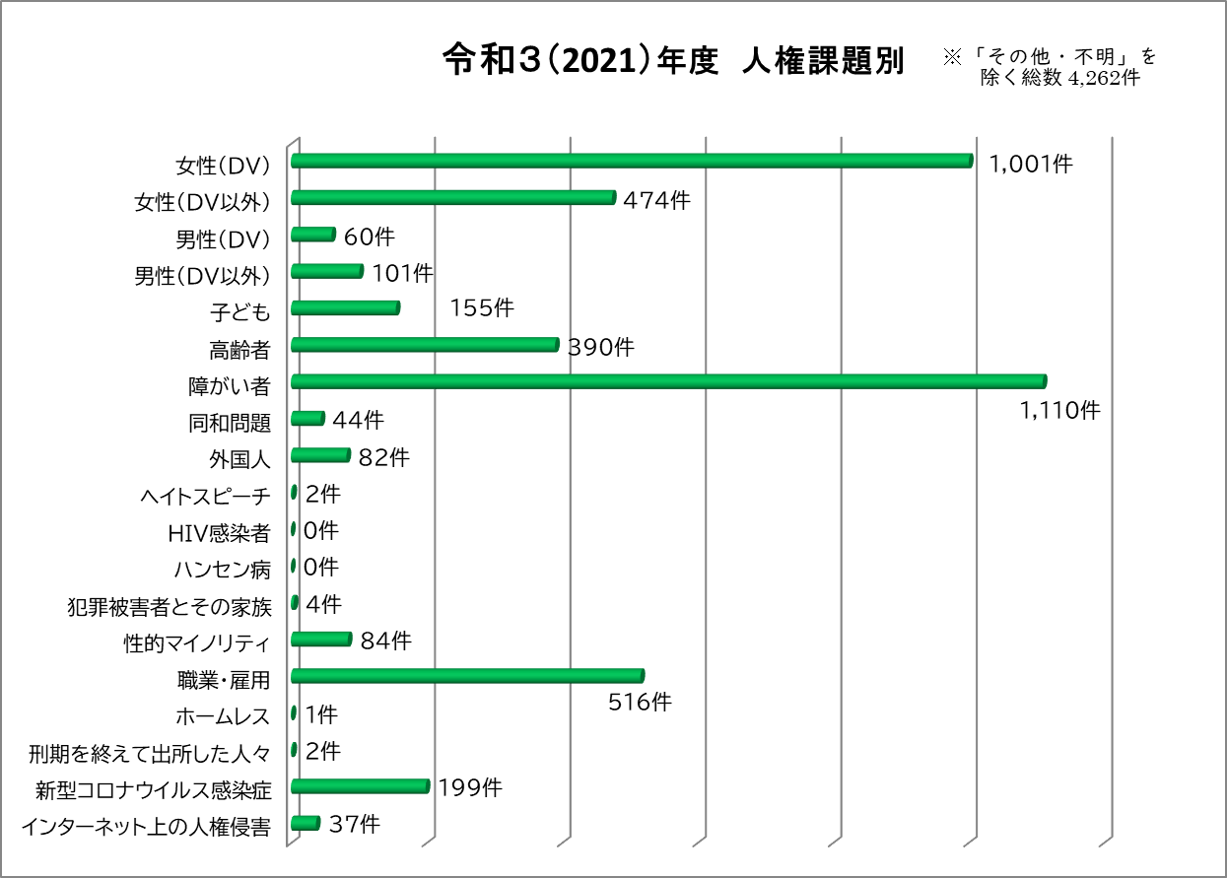



**（２）相談形態別　（延べ件数）**

多いものから、「電話」による相談6,085件（65.3％）、「面接」による相談2,879件（30.9％）の順になっています。

前年度に比べ、「家庭訪問」による相談70件（0.8%）が増加し、「電話」や「面接」による相談が減少しています。※「その他」を除く

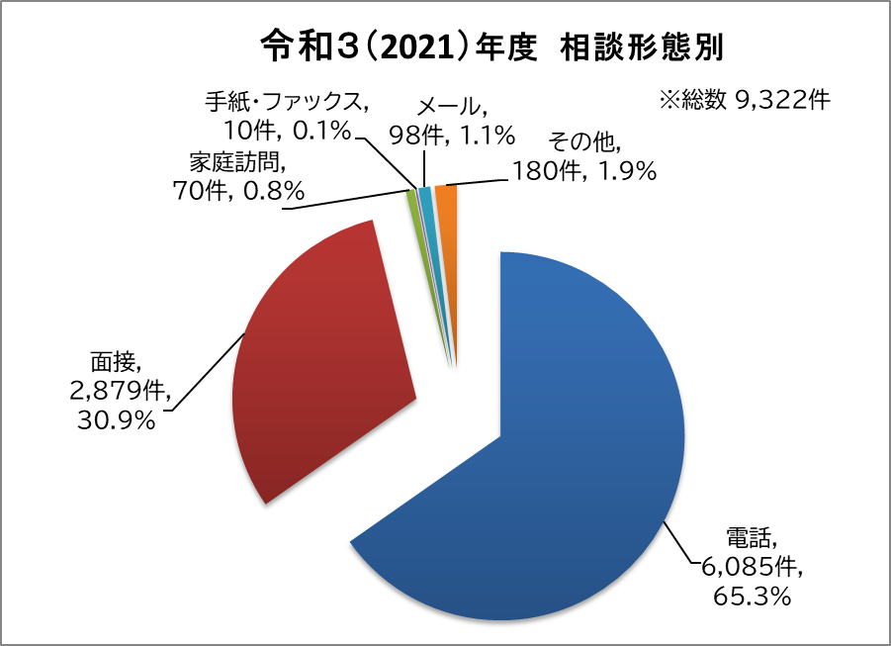



**（３）相談者の性別　（実件数）**

「女性」からの相談が4,038件（62.9％）、「男性」からの相談が2,352件（36.7％）「その他」の相談が26件（0.4%）となっています。前年度に比べ、全ての性別の件数が増加しています。「その他」は、性的マイノリティ当事者からの相談を含んでいます。

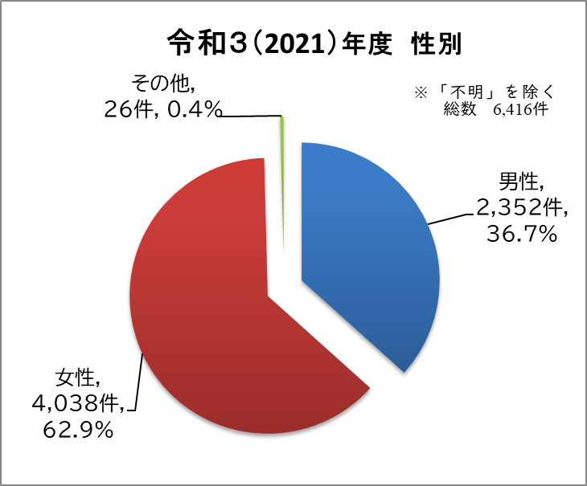



**（４）相談者の年齢別　（実件数）**

多いものから、「60歳以上」からの相談1,811件（35.2％）、「50歳代」1,519件（29.5％）、「40歳代」1,069件（20.8％）の順になっています。前年度に比べ、特に「40歳代」からの相談が増加し、「30歳代以下」からの相談が減少しています。

全体に占める40歳以上の相談者の割合は85.5％であり、中高年齢層からの相談が多い状況となっています。

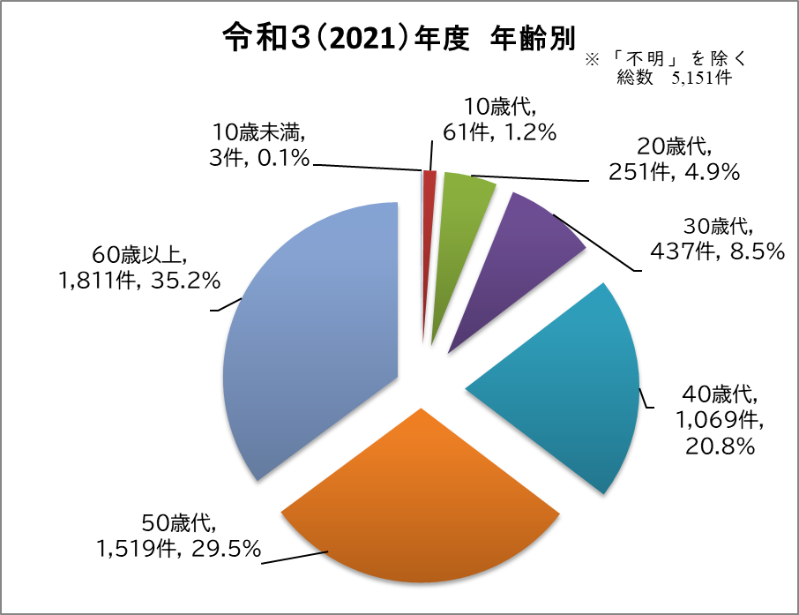



**（５）対応状況別　（実件数）**

対応状況別では、「助言・指導」が1,909件（49.8％）と約半分を占めており、各相談機関における対応を積極的に行われたことがわかります。次いで、「他機関紹介」396件（10.3％）、「他機関への通報・取次」330件（8.6％）の順になっています。※「その他」と「対応継続中」を除く

「その他」670件（17.5％）には、「話を聴いてほしい」という相談への傾聴対応が含まれています。

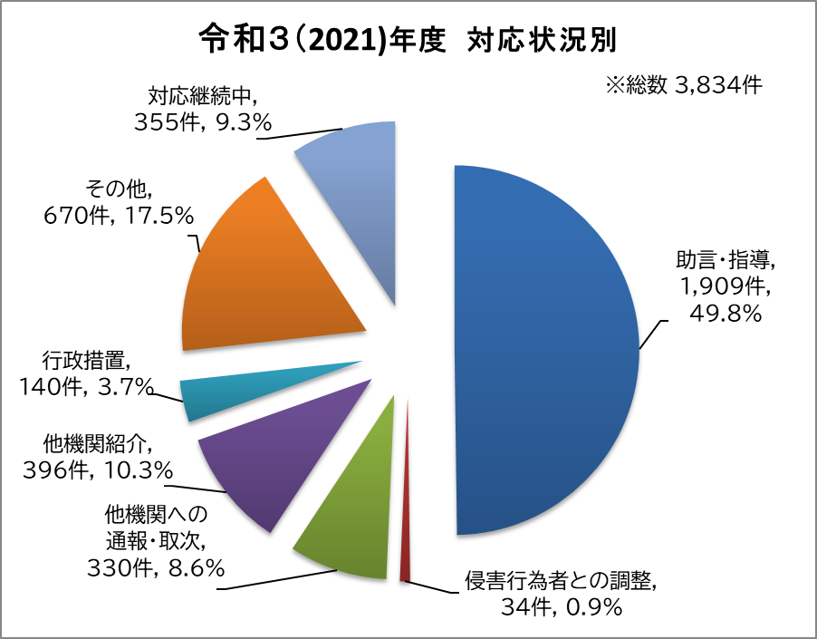



**（６）その後の経過別　（実件数）**

前年度に比べ、特に「相談により事案解決（助言・情報提供等）」1,132件（29.9％）が増加しており、次いで「相談により事案解決（傾聴）」777件（20.5%）、「個別の専門相談機関等につなぎ専門相談機関等で対応」545件（14.4%）の順に増加しています。※「解決不能」を除く

各相談機関において、多くの相談を解決に導いたことがわかります。

